表格2-4
健行科技大學教學創新成果報告
教師基本資料
單位 | 機械工程系 | 授課教師 | 林仲廉
聯絡電話 | 0935-980024 | E-mail | jlin@uch.edu.tw
課程基本資料
課程名稱 | 電機學與實習 | 課號 | ME9294 /
授課學期 | 111.1 | 授課班級 | 械二甲
授課人數 | 28 | 必／選修 | ■必修 □選修
- 課程策略及特色
使學生了解電機學的發展，並熟悉機電整合與實務操作能力，配合教學目標，將以課堂授課配合實習實作方式，以引導方式激發學生學習興趣，特別是體驗教育、軟體輔助教育、小組專案研究等綜合教育手法。因此本課程的創新之處，在整合書本理論、實驗體驗、軟體輔助教學、行動學習等等教學方法。另外以學習轉移的概念，至業界親臨實境，學習體驗實務技能。也將以行動學習方案，要求學生必須以參訪企業、參觀機電整合展、訪問業師等等行動方案強化其學習動機。
- 教學計畫
- 本課程將以問題導向教學法與啟發式教學法，引導同學以實驗驗證課本理論。
- 以教學軟體Kahoo線上即時測驗，提高學生學習興趣。並教導以Visio畫電路圖，多元化融入實務技能。
- 並因為本課程為進修部必修課，學生已具有一定的產業知識，因此將以以學習轉移的概念，以行動學習方案，要求學生必須以參訪企業、參觀機電整合展、訪問公司人員業師等等行動方案強化其學習動機。
- 評量施實方法(學生學習成效說明)
實驗報告20%、小考及行動學習成績30%、期中考25%、期末考25%
每位學生能具有電機學之理論、實驗接線、及繪製電路圖的能力，並且可以此能力，完成行動學習方案。
- 具體成果
- 在教學上整合概念圖像、行動學習等等教學方法，適性發展一套屬於私立科大學生程度的「電機學」教授單元與教材內容，能有效地因應計畫申請人在教學現場中所發現之學生被動學習和參與意願不高的問題，讓學生願意學習、能學習、易學習，提升學生學習意願。
- 本計畫在教材製作上，教材製作上，部分案例以動畫或影片方式呈現，以豐富影像感官刺激，提升學生學習興趣。
- 利用電腦輔助軟體內建的電路元件圖形，簡易的電子元件圖形拖曳，以感官刺激學生的興趣，激發其潛能。
- 另外以行動學習方案，要求學生關注電費的計算，以及周遭賣場、或公用設施之電器產品，了解其規格標示(如輸入電源、電壓範圍、功率、頻率…)、節能標示、使用壽命…等等。
- 以自走車模組提供學生實務配線接電路之能力，了解最合適之分析與組合工具，增強專業解決能力。
- 規劃課程行動學習方案，導引學生更能關心重要的能源議題，陶塑學生正向的公民意識。
- 進行多元評量，以成就測驗測量其所學知識，以形成性評量探究學生的學習態度，以實地觀察探究學生技能的發展。
- 本教學創新課程之後續影響
- 在教學上整合概念圖像、行動學習等等教學方法，適性發展一套屬於私立科大學生程度的「電機學」教授單元與教材內容，能有效地因應計畫申請人在教學現場中所發現之學生被動學習和參與意願不高的問題，讓學生願意學習、能學習、易學習，提升學生學習意願。
- 本計畫在教材製作上，教材製作上，擬以部分案例以動畫或影片方式呈現，以豐富影像感官刺激，提升學生學習興趣。將建置成圖型資料庫，除可提供之後相關課程可以引用，亦可以提供其他老師使用。除此之外，也將以Microsoft Visio 作為輔助教學軟體(學校自有軟體)，使用Visio建立電機工程圖表，包括基本電力、元件、回路和邏輯、系統等。只要將電子元件圖形拖曳到繪圖頁面上即可。以概念圖圖像引導學生學習，指導學生善用數位工具，強化其大腦記憶。同時也將建置Kahoot現場及時互動題庫，提升學生學習興趣。
- 進行多元評量，以成就測驗測量其所學知識，以形成性評量探究學生的學習態度，以實地觀察探究學生技能的發展。
- 所建置的課程模組擴散至私立科技大學機械工程系電機學系列相關課程之可行性，所發展之課程模式，是否具有應用的擴散性。
活動照片
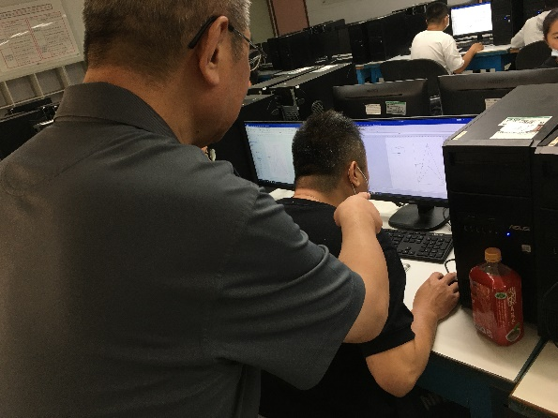  圖1：個別指導學生使用Visio畫電路圖 |  | 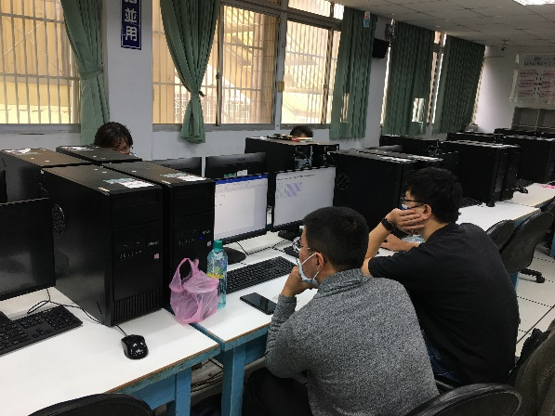  圖2：學生自主學習Visio畫電路圖
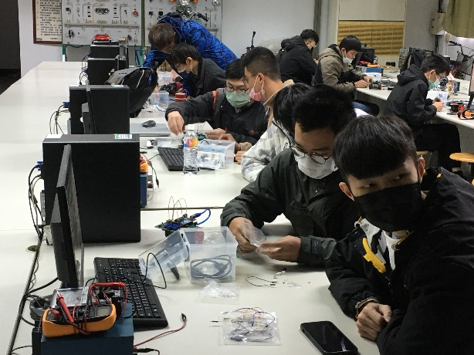  圖3：學生自主學習電路配線 |  | 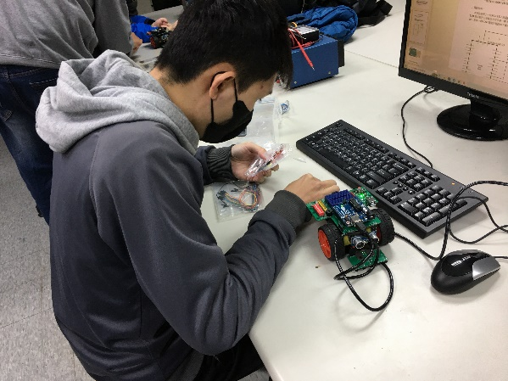  圖4：學生自主學習電路配線
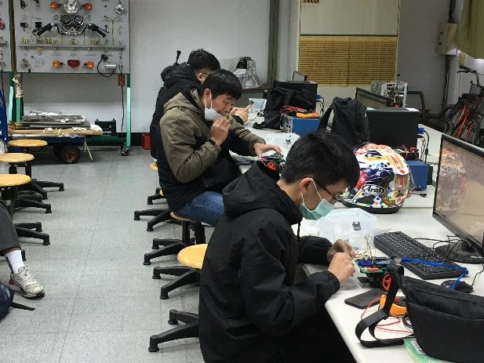  圖5：學生自主學習電路配線 |  | 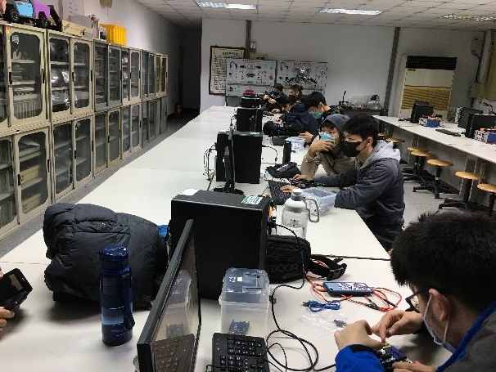  圖6：學生自主學習電路配線
- 附件檢核
□申請表  ■成果報告(書面)  ■成果報告(影音)  □課程教材：講義、投影片 |  | ■課程回饋意見表  ■回饋意見分析  □其他

表格2-5
課程回饋意見表
各位同學大家好：
為使學生得到最大效益的學習成果，老師們在本次課程融入最適切的教學創新策略。希望透過此問卷瞭解創新課程對您的實質協助，以及您對課程的看法，請各位協助填寫此份問卷。問卷分析結果僅作為教師分析教學成效及未來規劃課務改進依據，請您安心填寫，感謝您的參與！

1、基本資料
課程名稱： 學 期：
班 級： 學生姓名：
授課教師： 性 別：□男 □女
2、教學創新課程回饋調查表
項 目 | 同意程度分為五個級距，以5分代表非常同意，1分代表非常不同意。
 | 5 | 4 | 3 | 2 | 1
這門課的上課方式有激發我很多想法 | □ | □ | □ | □ | □
這門課提升我的學習興趣和動機 | □ | □ | □ | □ | □
這門課對於我的學習有顯著幫助 | □ | □ | □ | □ | □
這門課的教學內容有達到我的預期 | □ | □ | □ | □ | □
認為創新教學比傳統式教學生動活潑 | □ | □ | □ | □ | □
希望未來能有更多類似創新創意課程 | □ | □ | □ | □ | □

3、其他意見：
優點___________________________________________________________________
缺點___________________________________________________________________
建議___________________________________________________________________
課程回饋意見調查結果統計表
課程名稱 | 電機學與實習
學 期 | 111.1
授課教師 | 林仲廉
應收份數 | (28)份
實收份數 | (20)份
有效份數 | (20)份
回饋結果
激發更多想法 | 4.1
提升學習興趣和動機 | 4.1
對於學習有顯著幫助 | 4
教學內容有達到預期 | 4.15
創新教學比傳統式教學生動活潑 | 4.25
希望能有更多類似創新創意課程 | 4.4
上述結果整體平均 | 4.17
(5級距，5分為非常滿意，1分為極不滿意)
課程意見
優 點 | 老師上課認真，每個階段都有小考驗收成果  較其他老師豐富的基礎知識  上課氣氛好  電機學知識收穫很多  課程實用  教學認真，上課不死板，以淺顯易懂帶學生解題
缺 點 | 有點講太快  課程有點困難  計算太多
其他建議 | 上課速度可以慢一點  實作課程可以多一點

